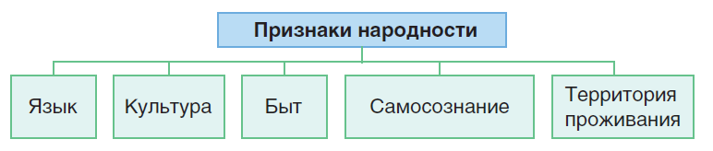  1. Дополните схему:  2. Укажите и охарактеризуйте версии происхождения названия Белая Русь:  1)  2)  3)  3. Как в ВКЛ появлялись татары?  4. Евреи объединялись в общины — ______________________. Цыгане вели кочевой образ жизни группами семей — _______________________.  5. Расскажите про Флорентийскую церковную унию: | 1. Дополните схему:  2. Укажите и охарактеризуйте версии происхождения названия Белая Русь:  1)  2)  3)  3. Как в ВКЛ появлялись татары?  4. Евреи объединялись в общины — ______________________. Цыгане вели кочевой образ жизни группами семей — _______________________.  5. Расскажите про Флорентийскую церковную унию:
1. Дополните схему:  2. Укажите и охарактеризуйте версии происхождения названия Белая Русь:  1)  2)  3)  3. Как в ВКЛ появлялись татары?  4. Евреи объединялись в общины — ______________________. Цыгане вели кочевой образ жизни группами семей — _______________________.  5. Расскажите про Флорентийскую церковную унию: | 1. Дополните схему:  2. Укажите и охарактеризуйте версии происхождения названия Белая Русь:  1)  2)  3)  3. Как в ВКЛ появлялись татары?  4. Евреи объединялись в общины — ______________________. Цыгане вели кочевой образ жизни группами семей — _______________________.  5. Расскажите про Флорентийскую церковную унию:

